Aufgabe 4 E: Proportionale und umgekehrt proportionale Funktionen

LERNZIELE:
- Funktionen darstellen
- Funktionen interpretieren

Achte darauf:
1. Du erkennst Zuordnungen und kannst sie darstellen (Aufgabe 1, 2, 3).
2. Du kannst einen Graphen richtig interpretieren und ihm eine passende Situation zuweisen und umgekehrt (Aufgabe 4, 5, 7, 8, 9).
3. Du erkennst umgekehrte Proportionalitäten und kannst sie darstellen (Aufgabe 6).

1. Welche Zuordnungen sind proportional, umgekehrt proportional oder keines von beiden?
A Anzahl Arbeitsstunden –––> Lohn
B Alter –––> Grösse des Menschen
C Seitenlänge eines Quadrates –––> Umfang
D Fieberkurve eines Kranken –––> Tageszeiten
E Benzinverbrauch des Mofas –––> zurückgelegte Strecke
F Anzahl Arbeiter auf einer Baustelle –––> Zeitdauer für die Fertigstellung

2. Ergänze die folgenden Tabellen so, dass eine Proportionalität vorliegt.
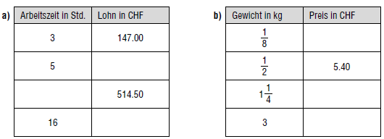

3. In den Ferienorten können Autos für einen oder mehrere Tage gemietet werden. Eine Firma offeriert folgendes Angebot:
Automiete pro Tag CHF 35.00 (ohne Kilometerbeschränkung).
a) Erstelle mit diesen Angaben eine Wertetabelle für 1, 2, 3, …, 7 Tagesmieten.
b) Zeichne mit den Werten einen Graph. Beschrifte.
c) Notiere die Funktionsgleichung.
d) Der Mietpreis reduziert sich am 7. Tag um CHF 10.00. Zeichne die Veränderung in die Lösung 3b ein.

4. Du siehst ein paar Möglichkeiten, wie eine Fahne hochgezogen wurde.
a) Beschreibe wie sich die Geschwindigkeit des Hochziehens bei den einzelnen Graphen verändert.
b) Bei welcher Möglichkeit wurde die Fahne am schnellsten hochgezogen?
c) Welcher Graph entspricht wohl am ehesten der Realität?

Höhe der Fahne Höhe der Fahne Höhe der Fahne Höhe der Fahne
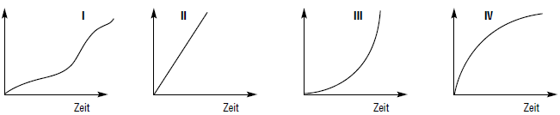

5. Welcher Graph passt zu welcher Situation?
a) Fallschirmspringen
b) 400 m – Lauf mit langsamem Start und Steigerung im Endspurt
c) Schaufensterbummel
d) Bungie-jumping

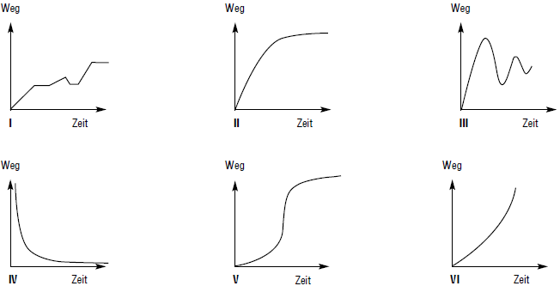

6. Die folgende Wertetabelle stellt eine umgekehrte Proportionalität dar.
a) Ergänze die Tabelle.
x | 1 | 2 | 3 | 4 | 5 | 6 | 7 | 8
y |  | 12 |  |  |  | 4
b) Zeichne den Graphen für diese Aufgabe.
c) Suche für die obige Tabelle die Funktionsgleichung.

7. In die folgenden drei verschiedenen Gefässe fliesst gleichmässig Wasser hinein.
Zeichne die drei Füllkurven ins gleiche Koordinatensystem, bei dem die eine Achse die Füllhöhe und die andere die Füllzeit anzeigt. Beschrifte die Achsen.
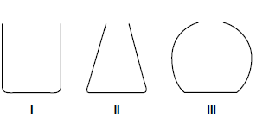

8. Erfinde zu den folgenden Graphen eine Situation. Schreibe die Achsen entsprechend an.
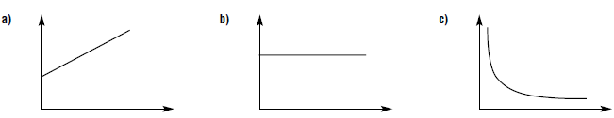

9. Man betrachtet alle Rechtecke mit dem Flächeninhalt 60 cm2. Das Produkt aus der Länge x und der Breite y soll immer gleich gross sein. Konkret x · y = 60
Verwende für x die Werte 10, 20, 30, … 60.
a) Welche Grössen sind für die Breite möglich, um den Flächeninhalt 60 cm² zu erhalten? Erstelle eine Wertetabelle.
b) Zeichne den Graphen.
c) Berechne die Umfänge der gewählten Rechtecke.
d) Für welchen Wert von x ist der Umfang am minimalsten? Wähle x ganzzahlig und 10.

